**«Денсаулық әлеміне саяхат»**

№ 1 «Арман» балабақшасында «Денсаулық құқұғы» атты айлық іс-шаралар ұйымдастырылып өткізілуде. Осы іс-шараға байланысты №12 «Гүлдер» тобында «Денсаулық әлеміне саяхат» атты ойын сауық өткізілді. Ойын сауықтың мақсаты балалардың ептіліктерін, кұш-қуаттарын, жылдамдылықтарын дамыту, денсаулықтарын нығайту, салауатты өмір салтын сақтауға тәрбиелеу, спортқа деген қызығушылығын арттыру. Балалар пойызға отырып «Жүйріктер», «Секіргіштер», «Күштілер», «Мергендер», «Тапқырлар» атты бекеттерге тоқтап, тапсырмаларды орындап, бір-бірлерімен жарысты.

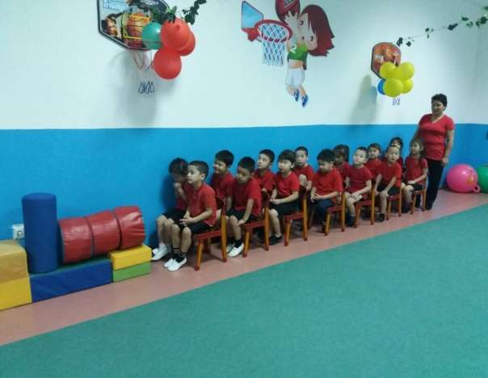 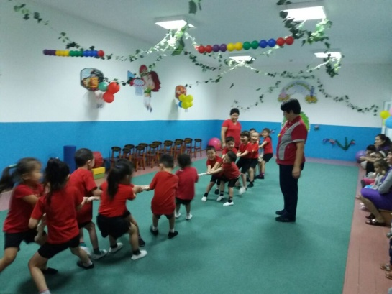

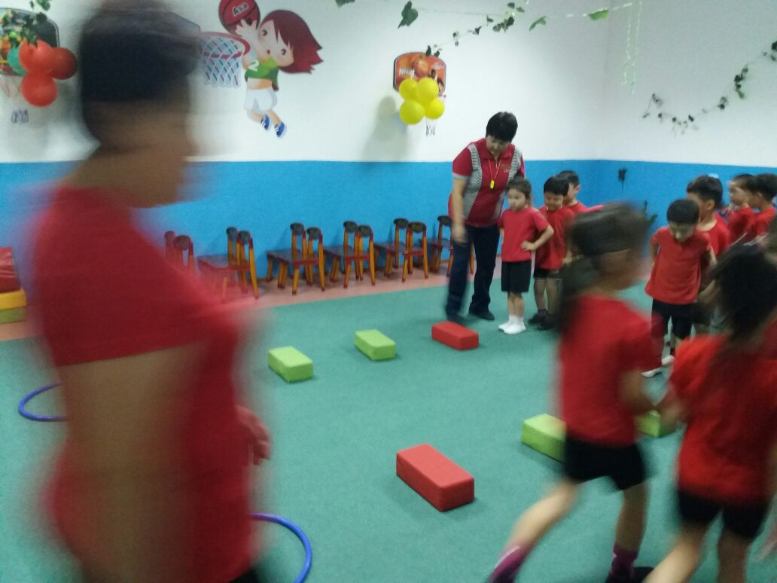 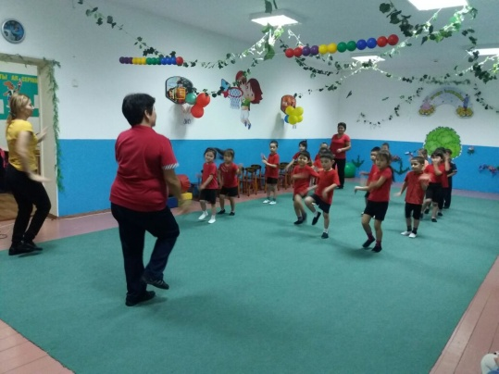

Дене шынықтыру нұсқаушысы: Накенова К.Е